**CAIEŢELUL MEU DE CALIGRAFIE**

**\*ARTA DE A SCRIE FRUMOS\***

**DISCIPLINĂ OPŢIONALĂ**

**CLASA a.II.a**

**ELEV:.................................................**

***ÎNVĂŢĂTOR: ............................***

**SEMNE GRAFICE**

**NODULEŢUL**

**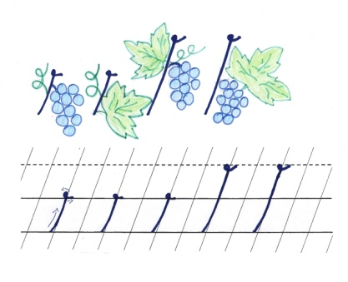**

|  |
| --- |
|  |
|  |
|  |
|  |
|  |
|  |

**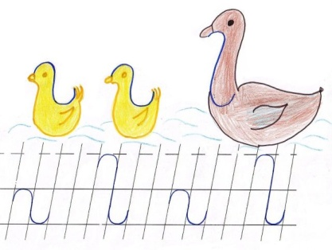ZAUA**

|  |
| --- |
|  |
|  |
|  |
|  |
|  |
|  |

**SEMIOVALUL**

**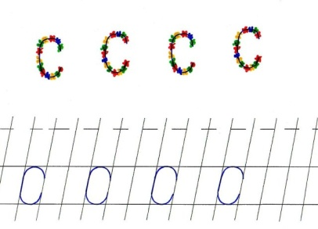**

|  |
| --- |
|  |
|  |
|  |
|  |
|  |
|  |

**OVALUL**

**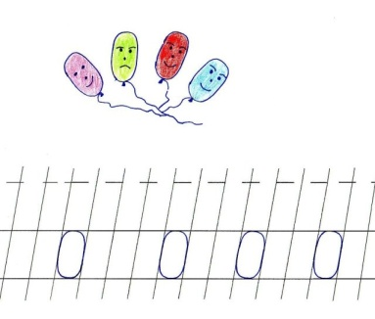**

|  |
| --- |
|  |
|  |
|  |
|  |
|  |
|  |

**BUCLA**

**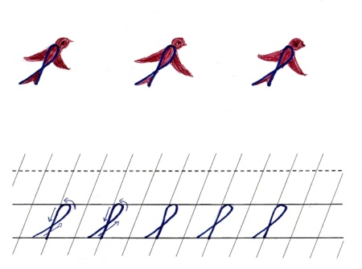**

|  |
| --- |
|  |
|  |
|  |
|  |
|  |
|  |

**BASTONAŞUL**

**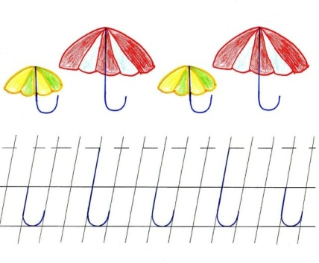**

|  |
| --- |
|  |
|  |
|  |
|  |
|  |
|  |

**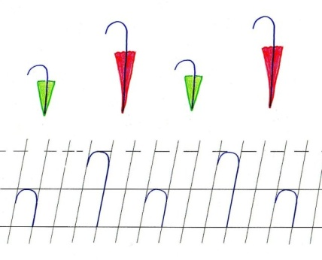**

|  |
| --- |
|  |
|  |
|  |
|  |
|  |
|  |

**LINIOARA OBLICĂ**

**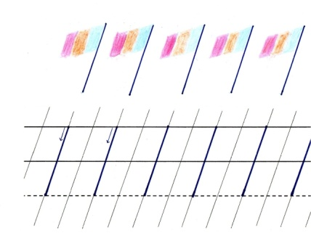**

|  |
| --- |
|  |
|  |
|  |
|  |
|  |
|  |

**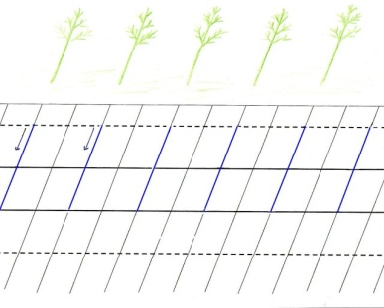**

|  |
| --- |
|  |
|  |
|  |
|  |
|  |
|  |

**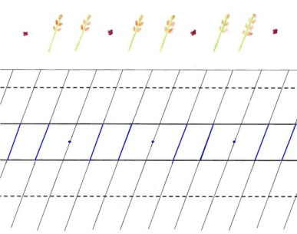**

|  |
| --- |
|  |
|  |
|  |
|  |
|  |
|  |

**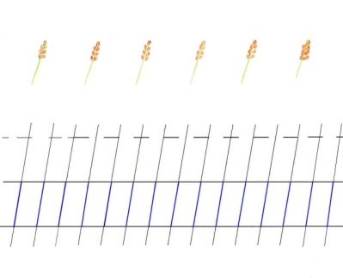**

|  |
| --- |
|  |
|  |
|  |
|  |
|  |
|  |

**CÂRLIGUL**

**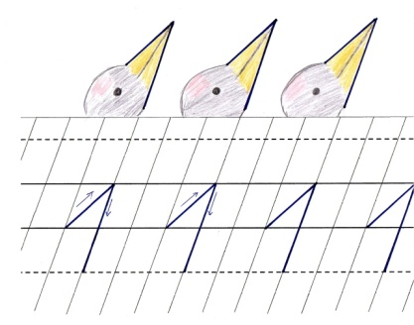**

|  |
| --- |
|  |
|  |
|  |
|  |
|  |
|  |

**ALFABETUL**

**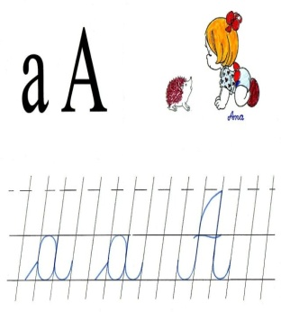**

|  |
| --- |
|  |
|  |
|  |
|  |
|  |
|  |

**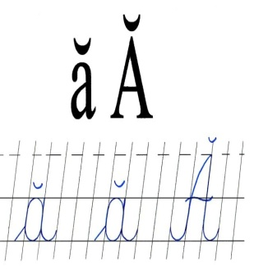**

|  |
| --- |
|  |
|  |
|  |
|  |
|  |
|  |

**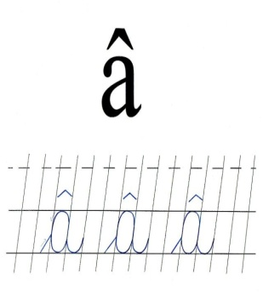**

|  |
| --- |
|  |
|  |
|  |
|  |
|  |
|  |

**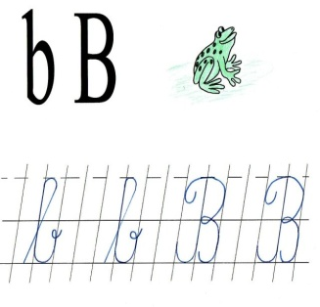**

|  |
| --- |
|  |
|  |
|  |
|  |
|  |
|  |

**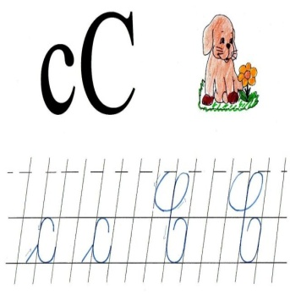**

|  |
| --- |
|  |
|  |
|  |
|  |
|  |
|  |

**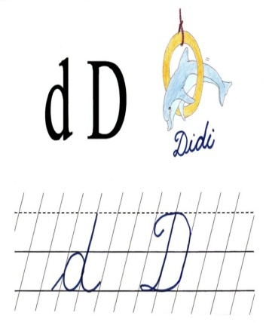**

|  |
| --- |
|  |
|  |
|  |
|  |
|  |
|  |
|  |
|  |
|  |
|  |
|  |
|  |

**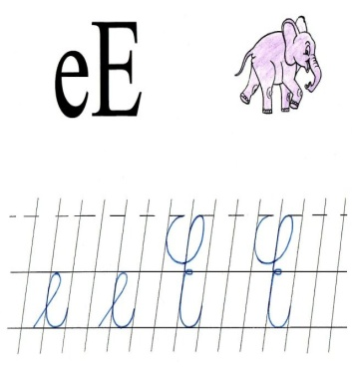**

|  |
| --- |
|  |
|  |
|  |
|  |
|  |
|  |
|  |
|  |
|  |
|  |
|  |
|  |

**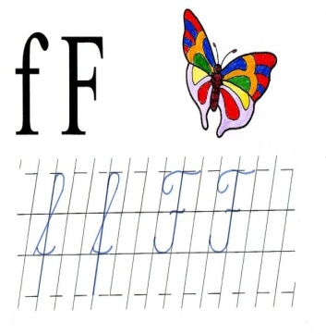**

|  |
| --- |
|  |
|  |
|  |
|  |
|  |
|  |
|  |
|  |
|  |
|  |
|  |
|  |

**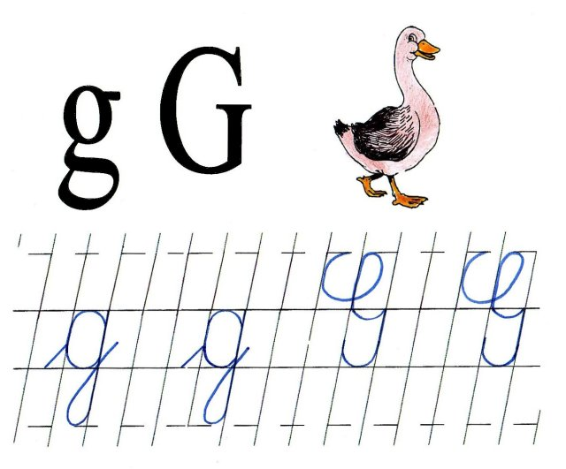**

|  |
| --- |
|  |
|  |
|  |
|  |
|  |
|  |
|  |
|  |
|  |
|  |
|  |
|  |

|  |
| --- |
|  |
|  |
|  |
|  |
|  |
|  |
|  |
|  |
|  |
|  |
|  |
|  |

**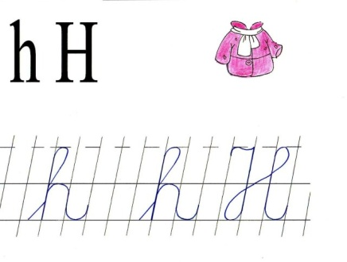**

|  |
| --- |
|  |
|  |
|  |
|  |
|  |
|  |
|  |
|  |
|  |
|  |
|  |
|  |

**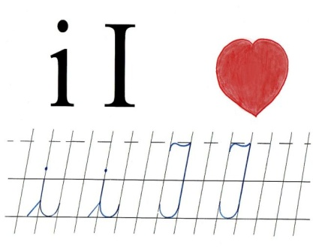**

|  |
| --- |
|  |
|  |
|  |
|  |
|  |
|  |
|  |
|  |
|  |
|  |
|  |
|  |

**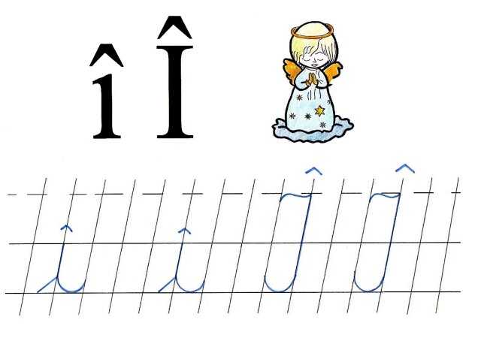**

|  |
| --- |
|  |
|  |
|  |
|  |
|  |
|  |
|  |
|  |
|  |
|  |
|  |
|  |

**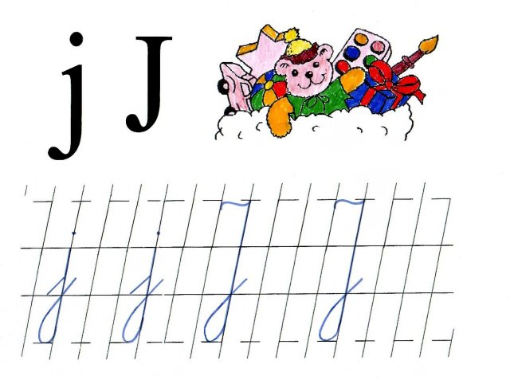**

|  |
| --- |
|  |
|  |
|  |
|  |
|  |
|  |
|  |
|  |
|  |
|  |
|  |
|  |

**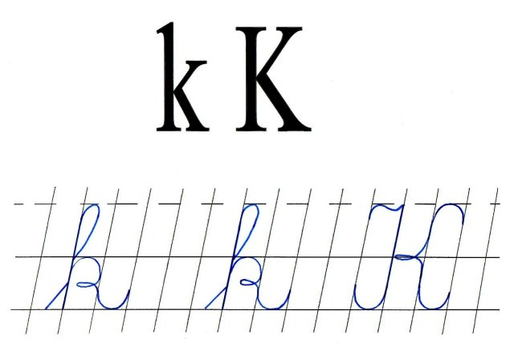**

|  |
| --- |
|  |
|  |
|  |
|  |
|  |
|  |
|  |
|  |
|  |
|  |
|  |
|  |

**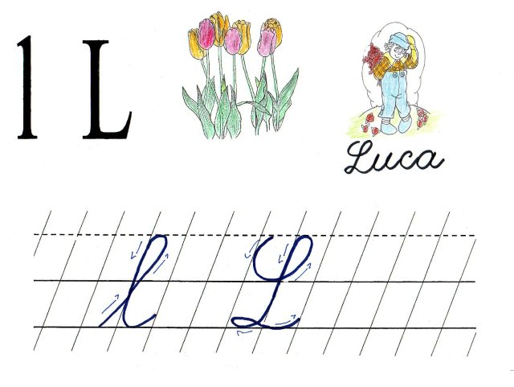**

|  |
| --- |
|  |
|  |
|  |
|  |
|  |
|  |
|  |
|  |
|  |
|  |
|  |
|  |

**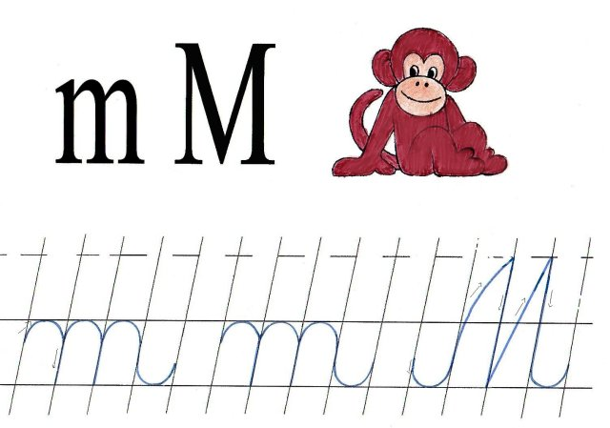**

|  |
| --- |
|  |
|  |
|  |
|  |
|  |
|  |
|  |
|  |
|  |
|  |
|  |
|  |

**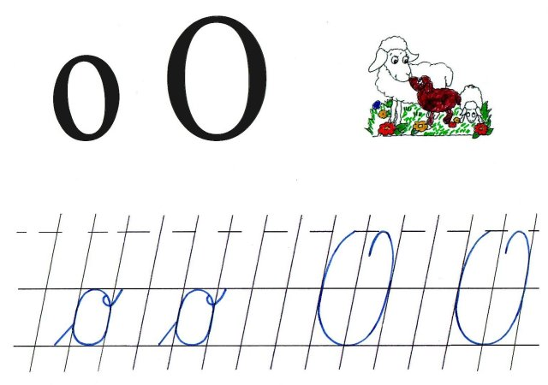**

|  |
| --- |
|  |
|  |
|  |
|  |
|  |
|  |
|  |
|  |
|  |
|  |
|  |
|  |

**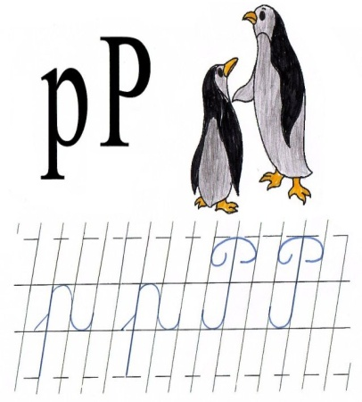**

|  |
| --- |
|  |
|  |
|  |
|  |
|  |
|  |
|  |
|  |
|  |
|  |
|  |
|  |

**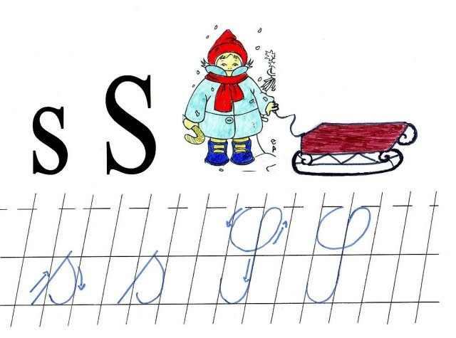**

|  |
| --- |
|  |
|  |
|  |
|  |
|  |
|  |
|  |
|  |
|  |
|  |
|  |
|  |

**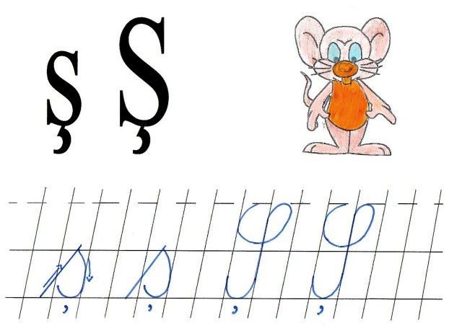**

|  |
| --- |
|  |
|  |
|  |
|  |
|  |
|  |
|  |
|  |
|  |
|  |
|  |
|  |

**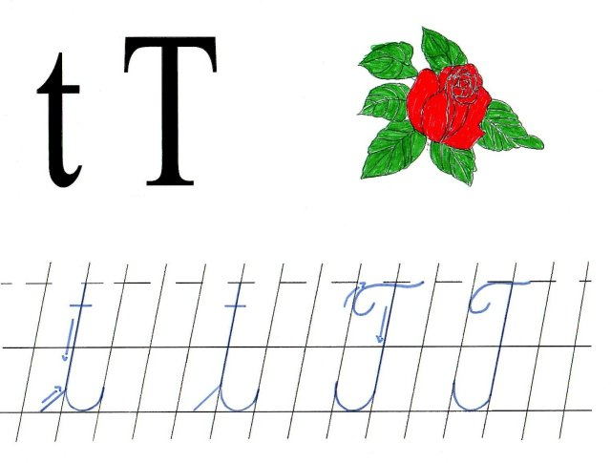**

|  |
| --- |
|  |
|  |
|  |
|  |
|  |
|  |
|  |
|  |
|  |
|  |
|  |
|  |

**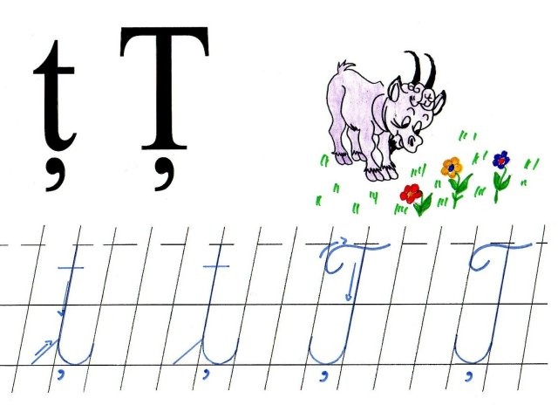**

|  |
| --- |
|  |
|  |
|  |
|  |
|  |
|  |
|  |
|  |
|  |
|  |
|  |
|  |

**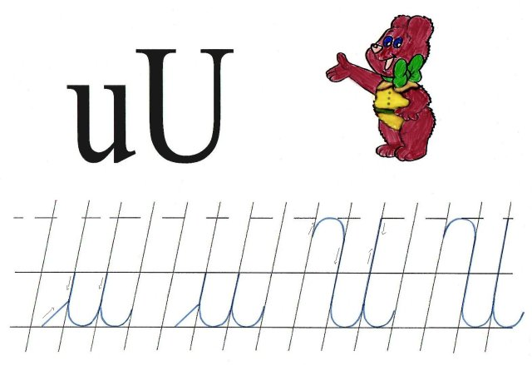**

|  |
| --- |
|  |
|  |
|  |
|  |
|  |
|  |
|  |
|  |
|  |
|  |
|  |
|  |

**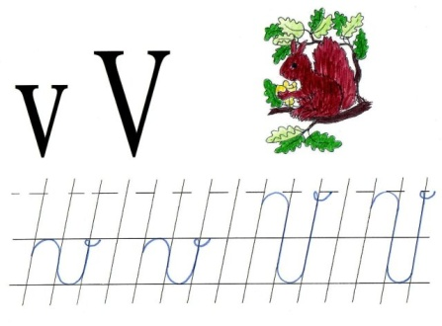**

|  |
| --- |
|  |
|  |
|  |
|  |
|  |
|  |
|  |
|  |
|  |
|  |
|  |
|  |

**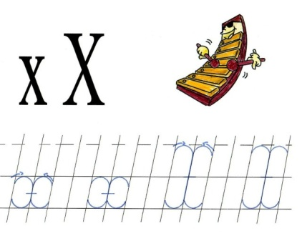**

|  |
| --- |
|  |
|  |
|  |
|  |
|  |
|  |
|  |
|  |
|  |
|  |
|  |
|  |

**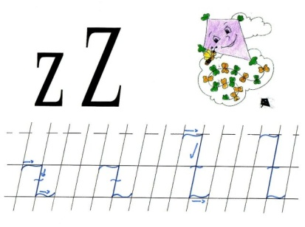**

 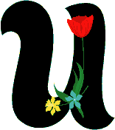

**Aşezați în ordine alfabetică:**

***focă, inel, car, arc, elice,barză,var,umbrelă,nor,lanț,munte,zarzavat, dormitor,primăvară,somn,oraș,roată,șarpe,gard,tren***

|  |
| --- |
|  |
|  |
|  |
|  |
|  |
|  |

**Ordonează cuvintele următoare pentru a obţine o propoziţie:**

⁮ *acestea, călătoare. păsările, vin, zilele ,*

|  |
| --- |
|  |
|  |
|  |
|  |
|  |
|  |

⁮ *aerul, cald. este, în jurul, mai, nostru, tot,*

|  |
| --- |
|  |
|  |
|  |
|  |
|  |
|  |

⁮ *muguri, au plesnit, ai copacilor. primii,*

|  |
| --- |
|  |
|  |
|  |
|  |
|  |
|  |

Acrostih- Alfabetul

– aranjarea versurilor în ordine alfabetică, reconstituirea poeziei, scrierea pe fișă a cuvintelor reprezentate prin imagini

|  |
| --- |
|  |
|  |
|  |

MCj03260800000[1]MCj03260820000[1]MCj03260840000[1]MCj03399540000[1]MCj03399560000[1]MCj03399580000[1]MCj03399600000[1]MCj03399620000[1]MCj03399640000[1]MCj03399660000[1]MCj03399680000[1]MCj03399700000[1]MCj03399720000[1]MCj03399740000[1]MCj03399760000[1]MCj03399780000[1]MCj03399800000[1]MCj03399820000[1]MCj03399840000[1]MCj03399860000[1]MCj03399880000[1]MCj03399900000[1]MCj03399920000[1]MCj03399940000[1]MCj03399960000[1]MCj03399980000[1] **e o floare**

|  |
| --- |
|  |
|  |
|  |

|  |
| --- |
|  |
|  |
|  |

**Bujorel scăldat în ,**

|  |
| --- |
|  |
|  |
|  |

**Ca buchet de 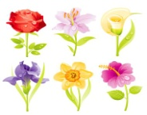**

***Din grădina* 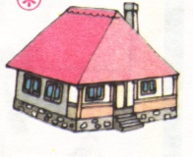 mele.**

|  |
| --- |
|  |
|  |
|  |

**E o , o splendoare,**

|  |
| --- |
|  |
|  |
|  |

**Fantezie *ș*i** 

|  |
| --- |
|  |
|  |
|  |

**Gând curat ca albul**

|  |
| --- |
|  |
|  |
|  |

**Harta , suspin...**

|  |
| --- |
|  |
|  |
|  |

**Iarna, e un** j0168412 **de nea**

|  |
| --- |
|  |
|  |
|  |

**Împăcat, pe E:\Documents and Settings\Administrator\Local Settings\Temporary Internet Files\Content.IE5\S9AFWLM7\MCj02380750000[1].wmf mea,**

|  |
| --- |
|  |
|  |
|  |

|  |
| --- |
|  |
|  |
|  |

**Jocuri mii *ș*i 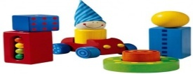**

|  |
| --- |
|  |
|  |
|  |

**E:\Documents and Settings\Administrator\Local Settings\Temporary Internet Files\Content.IE5\0PYFG9I3\MCBD08889_0000[1].wmfîn cofetării.**

|  |
| --- |
|  |
|  |
|  |

**Lumea-n EN00242_ *ș*i **

|  |
| --- |
|  |
|  |
|  |

**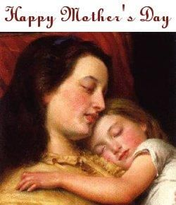 în bra*ț*ele mele,**

|  |
| --- |
|  |
|  |
|  |

**Numai să nu plouă**

|  |
| --- |
|  |
|  |
|  |

|  |
| --- |
|  |
|  |
|  |

**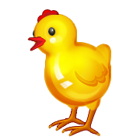O să avem o  nouă,**

**ŞCOALĂ**

|  |
| --- |
|  |
|  |
|  |

** vrea grăun*ț*e,**

**nu vrea să renun*ț*e .**

|  |
| --- |
|  |
|  |
|  |

**Sare la cote*ț***

|  |
| --- |
|  |
|  |
|  |

|  |
| --- |
|  |
|  |
|  |

*** e isteț.***

**Taie  iarba verde,**

|  |
| --- |
|  |
|  |
|  |

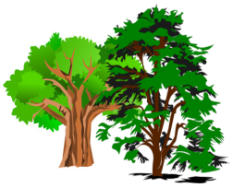

***Țapul printre se pierde,***

****

|  |
| --- |
|  |
|  |
|  |

**Umblă în papuci**

|  |
| --- |
|  |
|  |
|  |

**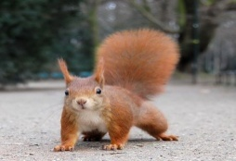 vrea trei nuci.**

|  |
| --- |
|  |
|  |
|  |

**Xenia voioasă:**

|  |
| --- |
|  |
|  |
|  |

**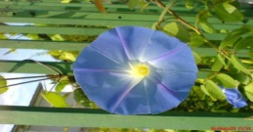**

**este frumoasă!**

|  |
| --- |
|  |
|  |
|  |
|  |
|  |
|  |
|  |
|  |
|  |
|  |
|  |
|  |
|  |
|  |
|  |
|  |
|  |
|  |

***Transcriere Frații***

***Fănuță este prietenul meu.***

***El învață bine și este fruntaș în clasă. Fiecare elev din clasa lui își face temele și își învață lecțiile. Doar fratele lui, Dan, nu se prea ostenește cu învățatul... El e cu gândul numai la fotbal.***

***- Fii atent! Nu trebuie să irosești timpul! O clipă pierdută nu se mai întoarce.***

|  |
| --- |
|  |
|  |
|  |
|  |
|  |
|  |
|  |
|  |
|  |
|  |
|  |
|  |
|  |
|  |
|  |
|  |
|  |
|  |

***Transcrie o problemă din manualul de matematică, apoi rezolv-o!***

